Рисуем деда Мороза.
Рисуем туловище. Используем инструмент Многоугольник | 
На свободном месте рисуем голову. Стандартная фигура Овал. Рисуем розовым цветом и заливаем  Кисточкой рисуем усы. Можно использовать разные кисти | 
Рисуем на свободном месте глаза и нос. Переносим. Не забываем про прозрачное выделение | 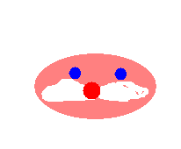
Переносим голову к туловищу | 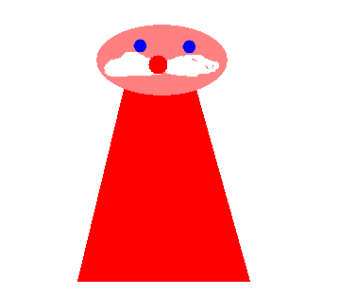
Рисуем колпак | 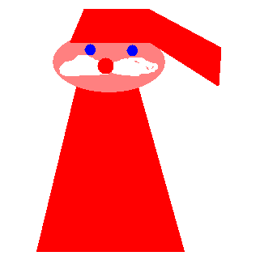
Рисуем бороду. Внутреннюю часть кругов заливаем светло-серым (почти белым цветом) Используем панель изменить цвет.  Можно оставить внутренность белой, но тогда нужно раскрашивать бороду после перемещения | 
Переносим бороду | 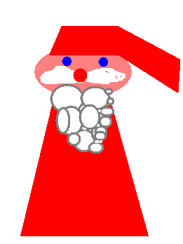
Рисуем валенки (прямоугольник и овал) и руки с варежками | 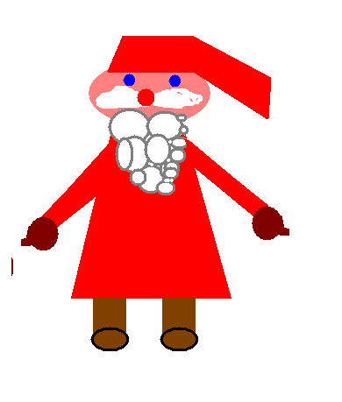
Заливаем фон картинки. Аэрозольным баллончиком рисуем опушку шапочки, руковов и подола | 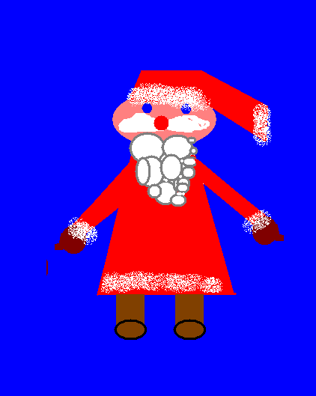

Прорабатываем фон – рисуем елочку, звездочки, мешок с подарками
